Поздравляем с
Новым годом!!!

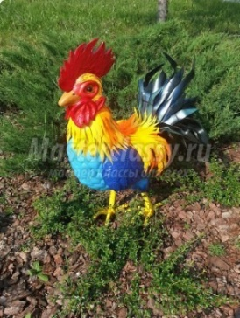

Внимание! Внимание!
С 30 декабря по 8 января- Новогодние каникулы!
Желаем приятно, с пользой и весело отдохнуть!
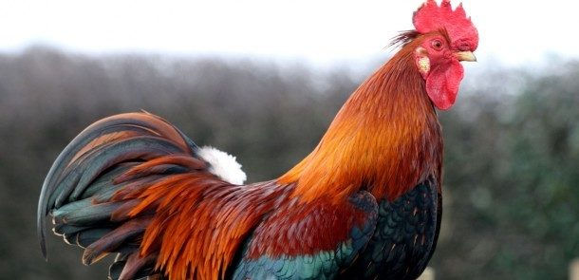

МАОУ «Лайтамакская СОШ», 2016-2017 учебный год
План проведения зимних каникул
№ п\п | Мероприятия | Срок проведе  ния | День недели | Ответственный
1. | Посещение библиотеки, чтение художественной литературы. | В течение каникул | В течение каникул | Библиотекарь
2 | Выполнение индивидуальных заданий и творческих работ по предметам. | В течение каникул | В течение каникул | Учителя – предметники, учащиеся
3 | Новогодний утренник «Здравствуй, Новый год» | 01.01.17. | воскресенье | Директор СДК
4 | Индивидуальные консультации по подготовке к ЕГЭ и ОГЭ. | В течение каникул | В течение каникул | Учителя-предметники
5 | Внеаудиторные занятия кружков. Посещение кружков и секций. | В течение каникул | В течение каникул | Рук.кружков, учит. физкультуры
6 | Просмотр и обсуждение кинофильмов. | В течение каникул | В течение каникул | Родители, учащиеся
7 | Помощь родителям на дому. Отдых с родителями. | В течение каникул | В течение каникул | Родители, учащиеся
8 | «Трудовой десант» - работы по очистке и уборке снега ветеранам труда и труженикам тыла, пожилым по родственным связям. | В течение каникул | В течение каникул | Родители, учащиеся
9 | Рейд в СДК учителями по проверке выполнения режима дня учащихся в каникулярное время. | 1,7,8 | Суббота, воскр. | классные руководители, педагог – организатор, соцработник
10 | Соблюдение ТБ, инструкций, приказов по школе, правил безопасности. | В течение каникул | В течение каникул | Родители, учащиеся
11 | Прогулки на лыжах. Спортивные игры «Зимние забавы» | В течение каникул | В течение каникул | Учащиеся, учит. физкультуры
12. | Операция «Забота» (развешивание кормушек и подкормка зимних птиц) | В течение каникул | В течение каникул | Родители, учащиеся

